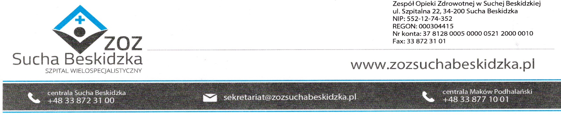

Znak sprawy: ZOZ.V.010/DZP/33/PU/23 Sucha Beskidzka, dnia 19.12.2023r.

Dotyczy: Zapytania ofertowego na Obsługę bankową Zespołu Opieki Zdrowotnej Suchej Beskidzkiej II postępowanie

Dyrekcja Zespołu Opieki Zdrowotnej w Suchej Beskidzkiej odpowiada na poniższe pytanie:
Czy Zamawiający wyraża zgodę aby udzielenie kredytu w przypadku braku zdolności kredytowej było uzależnione od:
1. ustanowienia szczególnego sposobu zabezpieczenia spłaty kredytu, zgodnie z wewnętrznymi regulacjami Banku. Nie wyrażamy zgody. Nie mamy możliwości zabezpieczenia kredytu zgodnie z wewnętrznymi regulacjami banku. Jako zabezpieczenie proponujemy cesję na kontrakcie z NFZ.
2. przedstawienia, niezależnie od szczególnego zabezpieczenia spłaty kredytu, programu naprawy gospodarki podmiotu, z uwzględnieniem prognozy na okres kredytowania którego realizacja zapewni według Banku - uzyskanie zdolności kredytowej w określonym czasie.
Zgodnie z wewnętrznymi regulacjami Banku przyjmuje się, że do szczególnych zabezpieczeń, należą:
1. kaucja w rozumieniu art. 102 Prawa bankowego,
2. gwarancja bankowa udzielona w walucie ekspozycji kredytowej,
3. zastaw rejestrowy na wierzytelności z rachunku lokaty złożonej w Banku wraz z oświadczeniem o blokadzie lokaty oraz pełnomocnictwem do pobrania środków z rachunku lokaty,
4. zastaw rejestrowy na prawach do obligacji skarbowych,
przy zachowaniu skorygowanego wskaźnika zabezpieczenia co najmniej na poziomie 1,5 kwoty kredytu.
Odp. Tak, wyrażamy zgodę.

